天津市生态环境局

行政处罚决定书

津市环罚〔2024〕138号

当事人名称：天津市福通机动车检测服务有限公司

统一社会信用代码：91120116MA06KTAX4J

住所：天津市开发区黄海路260号一期厂房

法定代表人：高建波

你单位环境违法一案，我局经调查，现已审查终结。

一、调查情况及发现的环境违法事实、证据和陈述申辩（听证）及采纳情况

根据天津市机动车排污监控平台相关线索，我局于2024年10月21日对你单位进行了调查。你单位正常营业，共有4条机动车尾气检测线。经调查，发现你单位实施了以下环境违法行为：

1.你单位于2024年6月26日对号牌号码津MM2517的分时四驱汽油车采用双怠速法进行排放检验，《在用车排放检验报告》（报告编号：120116672406261633580371）结果为“通过”；

2.你单位于2024年6月30日对号牌号码津N80099的分时四驱汽油车采用双怠速法进行排放检验，《在用车排放检验报告》（报告编号：120116672406301531550381）结果为“通过”；

3.你单位于2024年7月5日对号牌号码津QE7603的后驱汽油车采用双怠速法进行排放检验，《在用车排放检验报告》（报告编号：120116672407051255440356）结果为“通过”；

4.你单位于2024年9月25日对号牌号码津AU6555的电气混动车采用双怠速法进行排放检验，《在用车排放检验报告》（报告编号：120116672409250911450145）结果为“通过”。

经进一步调查核实，上述车辆均可以使用《汽油车污染物排放限值及测量方法（双怠速法及简易工况法）》（GB18285-2018）规定的简易工况法进行检测。

你单位未按照《汽油车污染物排放限值及测量方法（双怠速法及简易工况法）》（GB18285-2018）11.1“本标准自2019年5月1日起实施。在全国范围内进行的汽车环保定期检验应采用本标准规定的简易工况法进行，对无法使用简易工况法的车辆，可采用本标准规定的双怠速法进行”的要求对上述车辆进行排放检验，属于未按照国家确定的检验方法进行排放检验。

以上事实，有《天津市生态环境局现场检查（勘察）笔录》《天津市生态环境局调查询问笔录》、你单位对号牌号码津AU6555、津MM2517、津N80099、津QE7603出具的《在用车排放检验报告》、《汽油车污染物排放限值及测量方法(双怠速法及简易工况法)》（GB18285-2018）、天津市机动车排污监控平台截图、现场拍摄的视频以及营业执照复印件等证据为凭。

你单位上述行为违反了《天津市机动车和非道路移动机械排放污染防治条例》第二十八条第一款第三项的规定，依法应当予以处罚。

我局于2024年12月4日以《天津市生态环境局行政处罚事先告知书》（津市环事告〔2024〕122号），告知你单位违法事实、处罚依据和拟作出的处罚决定，并明确告知你单位有权利提出陈述、申辩意见。我局于2024年12月9日向你单位送达上述文件，你单位于当日签收。你单位逾期未向我局提出陈述、申辩意见。

以上事实，有《天津市生态环境局行政处罚事先告知书》（津市环事告〔2024〕122号）及《天津市生态环境局送达回证》等证据为凭。

经集体审议，本案违法事实清楚、执法程序合法、法律适用准确、自由裁量结论合理。

二、责令改正和行政处罚的依据、种类

依据《天津市机动车和非道路移动机械排放污染防治条例》第四十六条第三项的规定，我局：

对你单位处罚款十万元。

三、处罚决定的履行方式和期限

依据《中华人民共和国行政处罚法》和《罚款决定与罚款收缴分离实施办法》的相关规定，你单位接到本处罚决定书之日起十五日内应领取《非税收入统一缴款书（缴款通知书）》并缴至指定银行。你单位逾期不缴纳罚款的，我局可以依法每日按罚款数额的3%加处罚款。

四、申请行政复议或者提起行政诉讼的途径和期限

如对本行政处罚决定不服，你单位可在收到本决定书之日起60日内向天津市人民政府申请行政复议（天津市司法局，咨询电话：23082169；互联网申请邮箱：tjsxzfy@tj.gov.cn），也可在6个月内直接向天津铁路运输法院提起行政诉讼。申请行政复议或者提起行政诉讼，不停止本行政处罚决定的执行。逾期不申请行政复议，不提起行政诉讼，又不履行本行政处罚决定的，我局将依法向天津市南开区人民法院申请强制执行。

附件：行政处罚信息信用修复提示函

联系人：唐梦璐 联系电话：87671777

地 址：天津市南开区复康路17号 邮政编码：300191

2024年12月30日

注：此文书一式三份，二份归档，一份送达。

附件

行政处罚信用信息修复提示函

依据《失信行为纠正后的信用信息修复管理办法（试行）》相关规定，你（单位）行政处罚信息自行政处罚决定日起公示期为一年。你（单位）自觉履行行政处罚决定内容满3个月，且经我局复查认定你单位完成前述违法行为的整改工作后，你单位可注册、登录“信用中国（天津）”网站自助办理或前往天津市公共信用中心办理信用修复——处罚信息提前终止公示。相关工作流程提示如下：

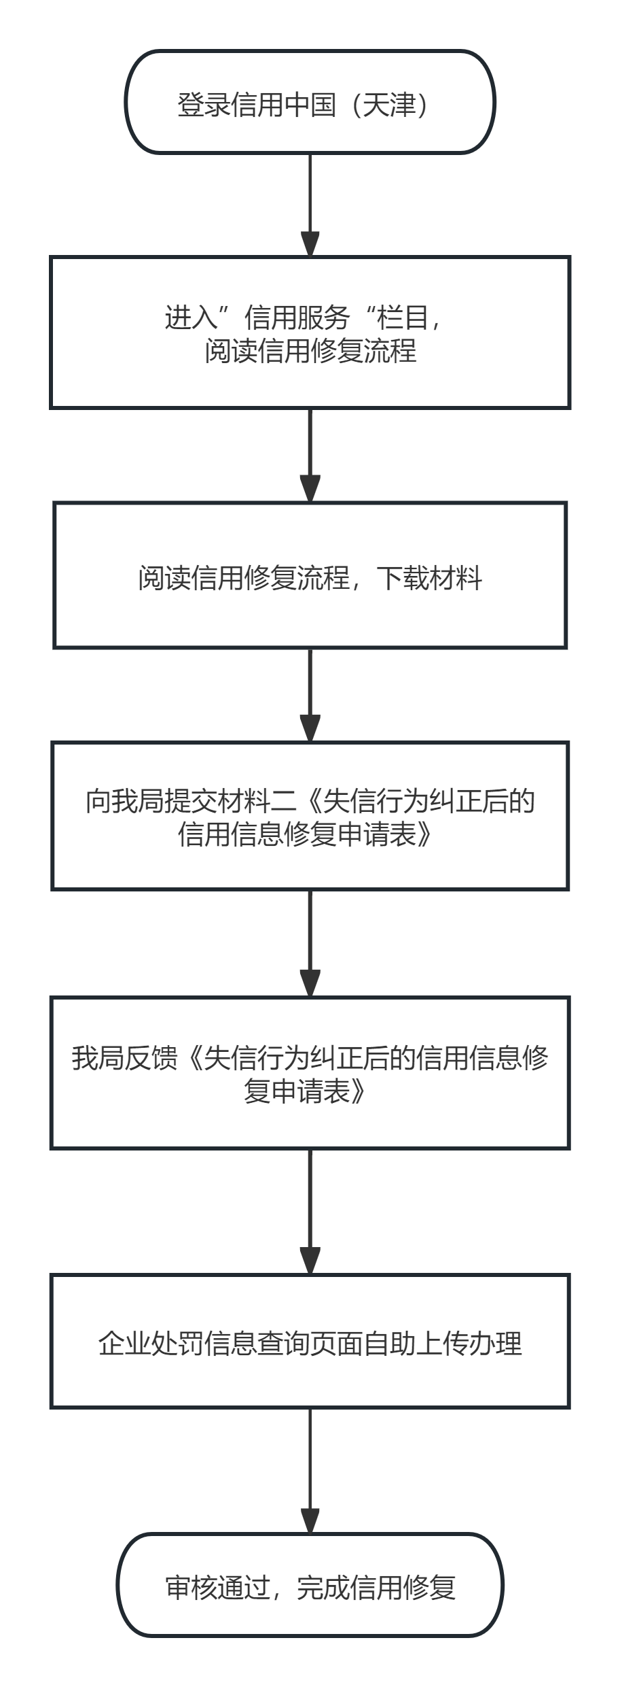

备注：信用中国（天津）网址：https://www.creditchina.gov.cn/xyxf/lczy/

信用修复咨询电话：23129752（天津市公共信用中心）

63086214、87671777（天津市生态环境局）